Муниципальное бюджетное общеобразовательное учреждение "Рогнединская средняя общеобразовательная школа" Рогнединского района Брянской области

Выписка

из основной образовательной программы основного общего образования

**Календарный учебный график ООП ООО**

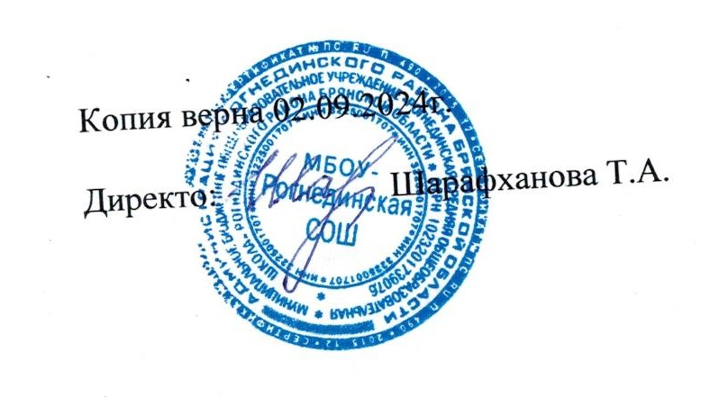

2024

**Годовой календарный учебный график МБОУ-Рогнединская СОШ на 2024 - 2025 учебный год.**

|  |  |  |  |  |  |
| --- | --- | --- | --- | --- | --- |
| Этапы образовательного процесса | 5 класс | 6 класс | 7 классы | 8 класс | 9 класс |
| Начало учебного года | 02.09.2024 | | | | |
| Продолжительность учебного года | 34 недели | 34 недели | 34 недели | 34 недели | 34 недели |
| Продолжительность учебной недели | 5 дней | 5 дней | 5 дней | 5 дней | 5 дней |
| Промежуточная аттестация | 15 апреля- 16мая | 15 апреля- 16мая | 15 апреля- 16мая | 15 апреля -  16 мая |  |
| Учебные сборы |  |  |  |  |  |
| Государственная итоговая аттестация |  |  |  |  | По приказу Минобрнауки |
| Окончание учебного года | 25 мая | 25 мая | 25 мая | 25 мая | 25 мая |
| Летняя практика | 5 дней по графику | 6 дней по графику | 5 – 10 дней по графику | 10 дней по графику |  |
| Каникулы |  |  |  | | |
| Осенние | с 26.10.2024 по 04.11.2024г. | | | | |
| Зимние | с 29.12.2024 по 08.01.2025 г | | | | |
| Весенние | с 23.03.2025 по 31.03.2025 г. | | | | |
| Летние | 26.05.2025 | 26.05.2025 | 26.05.2025 | | По приказу Минобрнауки |